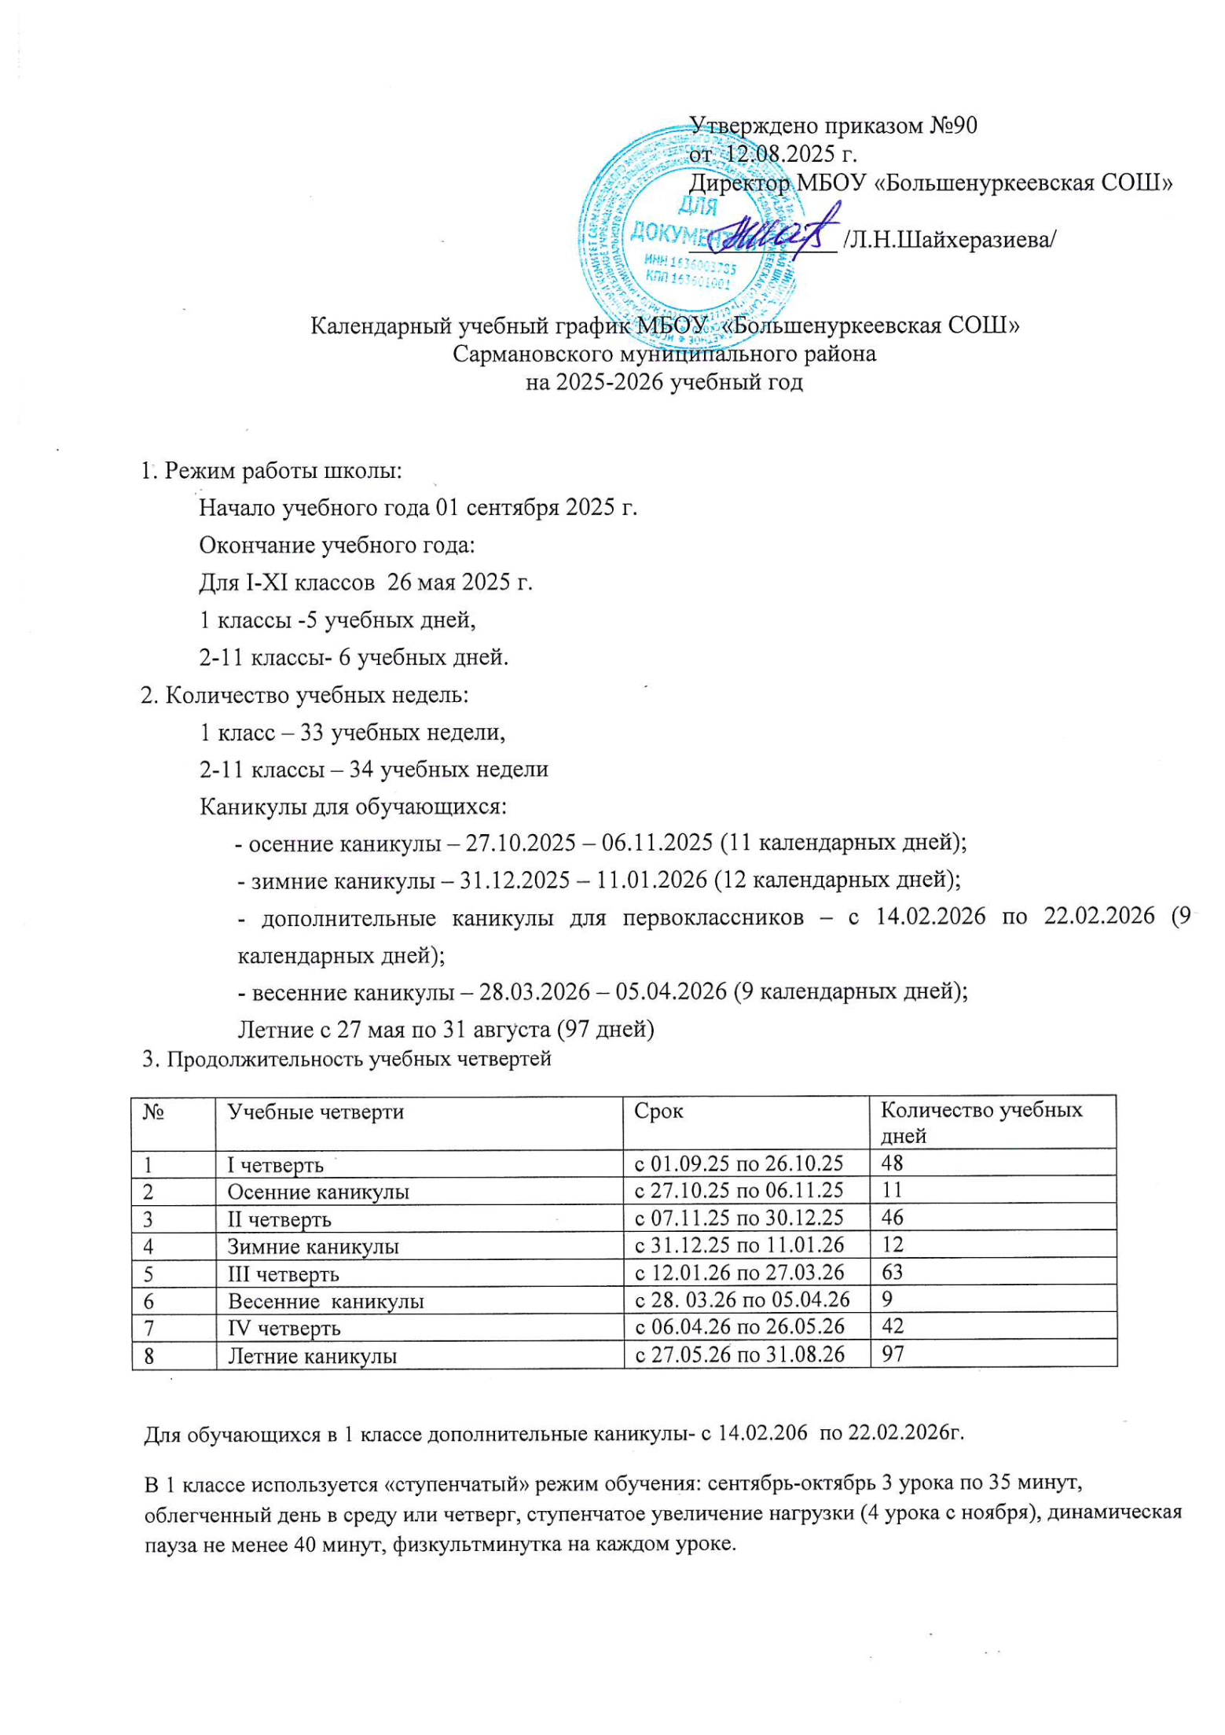

4. Регламентирование образовательного процесса на неделю
Продолжительность учебной недели:
- по 5-дневной учебной неделе занимаются – 1 классы;
- по 6-дневной учебной неделе занимаются – 2-11 классы

5. Регламентирование образовательного процесса на день.
Режим работы школы:
- школа работает в одну смену;
- продолжительность урока 45 минут,

6.Промежуточная аттестация по всем предметам учебного плана во 2-11 классах проводится с 10 по 23 мая в формах, определённых учебным планом, и в порядке, установленным образовательной организацией.
7.Проведение государственной (итоговой) аттестации в 9 и 11 классах. Срок проведения государственной (итоговой) аттестации обучающихся в 9,11 классов устанавливается Министерством образования и науки Российской Федерации;
Приход детей в школу по МБОУ «Большенуркеевская СОШ» 7.00-8.00
8. Расписание звонков:
- Первым уроком по понедельникам в 1-11 классах проводится занятие «Разговоры о важном» (8:00-8:25);
- В среду для всех классов классные часы (8.00-8.25.);
- Первым уроком по четвергам в 1-5 классах проводится классные часы, в 6-11 классах- занятие «Россия - мои горизонты» (профориентация) (8:00-8:25).

РАСПИСАНИЕ уроков и приемов пищи для учащихся 1 кл.
1 урок | 8.00-8.35
2 урок | 8.45-9.20
Динамическая пауза  Обед | 9.20-10.10
3 урок | 10.10-10.45
4 урок | 10.55-11.30
Полдник (ГПД) | 13.00

РАСПИСАНИЕ уроков и приемов пищи для учащихся 2-11 кл.
(понедельник, среда, четверг)
Классные часы | 8.00-8.25
1 урок | 8.30-9.15
2 урок | 9.25-10.10
Обед (1-4 кл.) | 10.10-10.30
3 урок | 10.30-11.15
Обед (5-11 кл.) | 11.15-11.35
4 урок | 1135-12.20
5 урок | 12.30-13.15
Полдник (ГПД 1-4 кл) | 13.15
6 урок | 13.25-14.10
7 урок | 14.20-15.05

РАСПИСАНИЕ уроков и приемов пищи для учащихся 2-11 кл.
(вторник, пятница, суббота)
1 урок | 8.00-8.45
2 урок | 8.55-9.40
Обед (1-4класс) | 9.40-10.00
3 урок | 10.00-10.45
Обед (5-11класс) | 10.45-11.05
4 урок | 11.05-11.50
5 урок | 12.00-12.45
Полдник (ГПД 1-4 кл) | 12.45
6 урок | 12.55-13.40
7 урок | 13.50-14.35

Режим работы группы продленного дня: 11.00-17.00.
Кружки - 12.55-18.00.
Вечерние мероприятия - 17.00-20.00
Динамические паузы проводятся для 1 класса в середине учебного дня по 40 минут.
Праздники и нерабочие дни:
4 ноября - День народного единства
1 января – Новый год
7 января - Рождество Христово
23 февраля - День защитника Отечества
8 марта - Международный женский день
1 мая - Праздник Весны и Труда
9 мая - День Победы

